**美年大健康体检前须知**

**尊敬的客户您好:**



为严格执行国家新型冠状病毒肺炎防控工作，保障您的安全与体检，本机构将为您测量体温和手消毒，询问流行病史，填写流行病学调查表，查看您的健康码，核对您的预约信息，同时请配合工作人员合理分流。

预约是体检的第一环节，为确保体检品质，使您享受到更好的服务质量，**请您一定要提前3-5天进行预约，未预约的客户，我们将有可能婉拒您的体检。**

因疫情原因，**宝安美宝分院、福田美兆分分院、福田中港城分院、龙岗美盛分院、龙岗美益康分院**这五家分院在进行**眼科、口腔科、C14项目**检查前需提供**核酸检测报告**，若未准备核酸报告，可与分院前台客服咨询更换项目

**预约方式如下:**

1. 登陆网址**http://b.meinian.cn/idyy/PCView**进行预约，为避免在体检高峰期让您遇到电话预约堵塞，我们首推网络预约。
2. 拔打服务热线**4009919911**进行预约，(7:30-19:30)

       美年大健康将以专业的力量及一流的服务质量竭诚为您服务，美年大健康祝您健康与财富同行！

**一、体检前须知**

**关于饮食:**

1、体检当天早晨需要空腹，请勿嚼口香糖，服用蜂蜜水、碳酸饮料、牛奶等饮品；

2、体检前三天请清淡饮食，不吃高脂、高蛋白及油腻或太甜、太咸的食物，少烟酒，不吃对肝、肾功能有损害的药物；清勿进行剧烈运动，以确保体检结果的准确性。

3、体检前20 : 00后请勿进食，不喝咖啡、浓茶等刺激性饮料；

4、保证睡眠，避免剧烈运动和情绪波动，保证体检结果的准确性。

**关于抽血:**

1、抽血检验项目，检查前应禁食8- 12小时；

2、采血截止时间为上午10: 30前，糖尿病患者可与医务人员沟通，请尽早采血，避免低血糖；

3、抽血时，请褪下一侧袖管至胳膊肘部6cm以上，握紧拳头，手臂保持自然放松；

4、拔下针头后，用无菌棉球按压3分钟左右，力度适中、不可揉搓，直至止血；

5、如有晕针晕血史，请提前告知医护人员；

6、高血压、心脏病、糖尿病等慢性疾病患者，可以医嘱规定时间用少量温水服用药物。

**关于放射科检查:**

1. 参加放射科检查、核磁CT检查，请勿穿着带有金属装饰物的衣物或首饰配件，女性请勿穿戴有钢圈的内衣。
2. 孕妇及半年内准备怀孕的受检者请勿做X线检查、幽门螺旋菌(HP)呼气检测、线骨密度检查。

**关于彩超:**

 1 、腹部彩超应空腹进行检查 ,检查前一晚20:00后禁食。

 2、泌尿生殖系统彩超，须泌尿生殖系统彩超需保持膀胱充盈。

 3、阴式彩超仅限于有性生活史及已婚女性，做阴式彩超前需排空尿液及完成妇科检查。

**关于眼科:**

1. 有眼压、眼底、裂隙灯检查项目请勿戴隐形眼镜， 如戴隐形眼镜请自备眼药水和隐形眼镜盒。
2. 检查矫正视力可直接佩戴隐形眼镜

**关于妇科:**

1、无性生活史女性及孕妇勿做妇科检查和阴式彩超检查。

2、妇科检查前需排空尿液，经期勿留取尿液标本。

3、妇科检查时应避开月经期前四天及经期后六天，且最好选择在月经结束至排卵日之前这段时间接受检查。（HPV16、 18建议月经期第一天开始计算， 在第10-18天检查效果相对更精准）

4、检查前一晚勿使用任何阴道药物或栓剂，勿进行夫妻生活，以免引起标本异常，影响检查结果。

5、如果体检当天月经期，妇科项目和尿检项目可再次择期检查。

**关于报告:**

体检结束后，请您保存好前台给您的体检回执单，可根据回执单上的网址，或通过**微信、支付宝进入“美年大健康”小程序查询报告**，输入您的用户名和密码查询电子版体检报告。

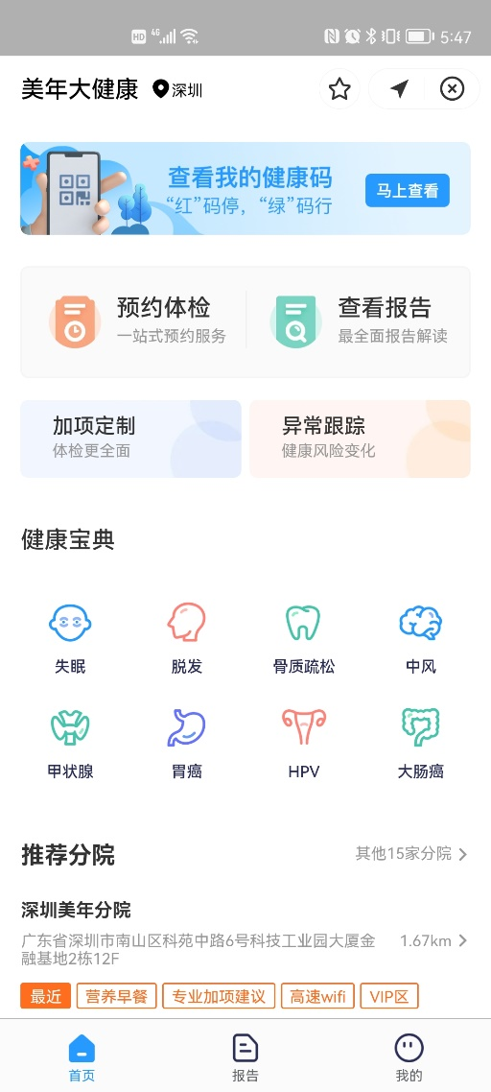 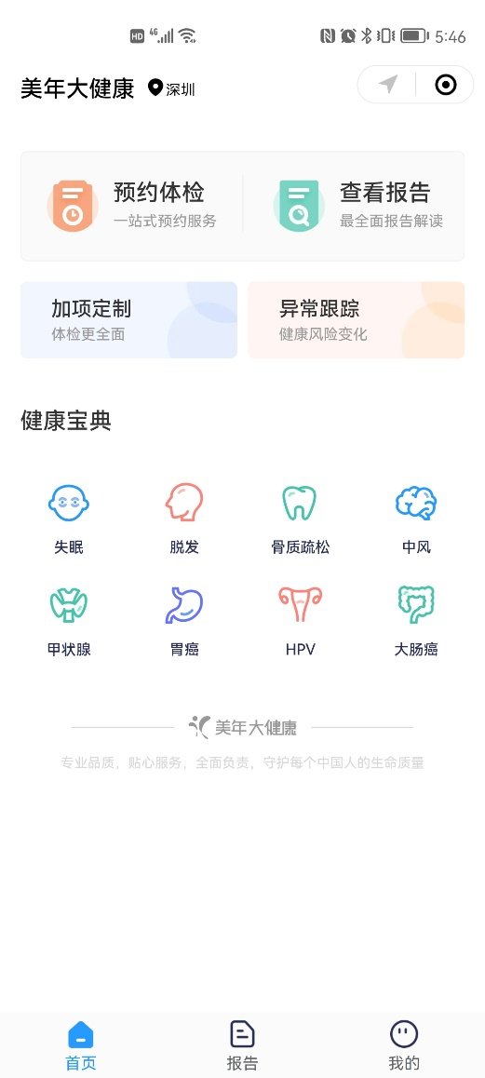

**其他注意事项:**

1、碳14呼气试验， 请空腹进行。孕妇、哺乳期及备孕状态不宜做此项检查。

2、如果有核磁共振检查，请详细阅读核磁共振检查注意事项。

3、发热（体温在38度以上）及患有上呼吸道感染或其它确诊的传染性疾病者不宜参加体检。

4、体检中心备有存储柜，如有需要可与护士联系存放随身物品。

 5、如果您有携带家人体检，请提前与负责您单位的客户经理进行预约。

**温馨提示：**

      尊敬的客户：我体检中心停车位数量有限，实在无法满足所有客户的需求量，停车困难现已是整个城市的难题。我们建议您选择绿色出行，乘坐公共交通工具。如果您自驾前来，请尽可能寻找周边停车位，以便节约您宝贵的时间。

1. **深圳美年大健康各分院信息**

**中港城门诊部：**

**地址：**深圳市福田区福强路3004号中港城3楼

**地铁：**三号线龙岗线益田站 B出口

**公交站点：益田村站**

**休息时间：**每周二公休

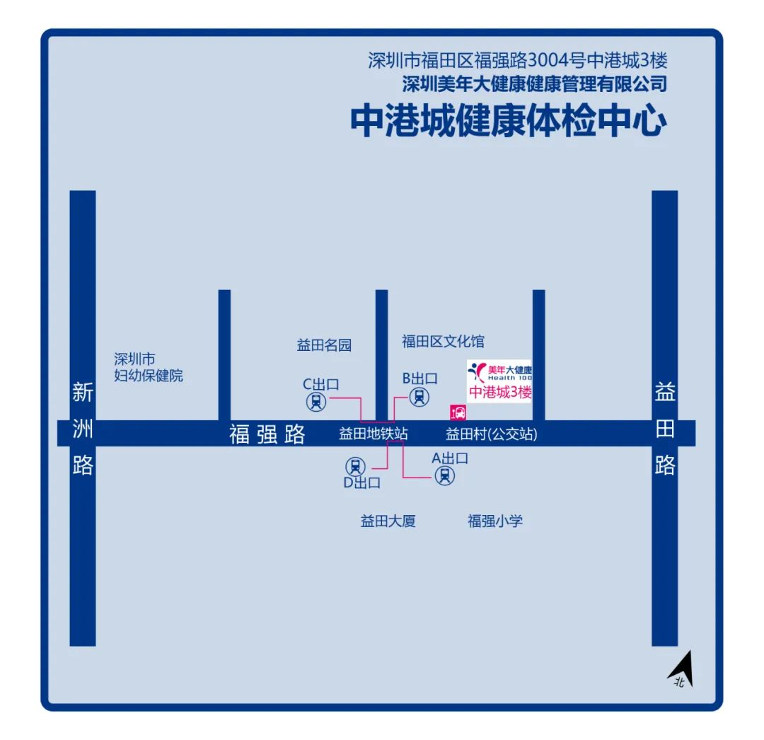

**美年门诊部：**

**地址：**深圳市南山区科发路金融服务技术创新基地二栋12楼

**地铁：**一号线罗宝线深大站 A4出口

**公交站点：深南科苑立交北**

**休息时间：**每周二公休

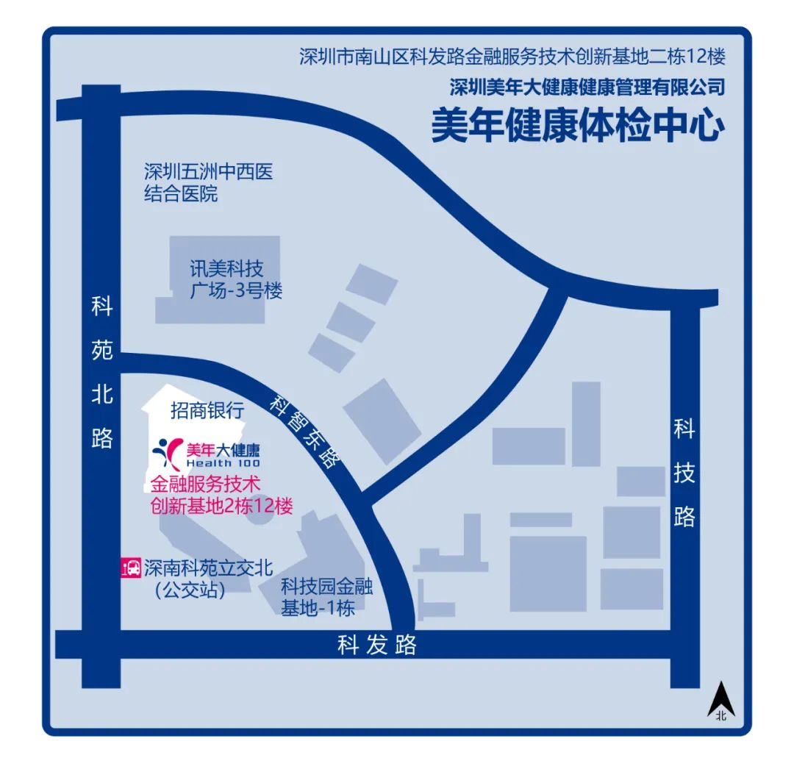

**红岭门诊部：**

**地址：**深圳市福田区南园街道红岭大厦4栋5栋裙楼第二层

**地铁：**九号线红岭南站 C出口

**公交站点：红岭南路2**

**休息时间：**每周一公休

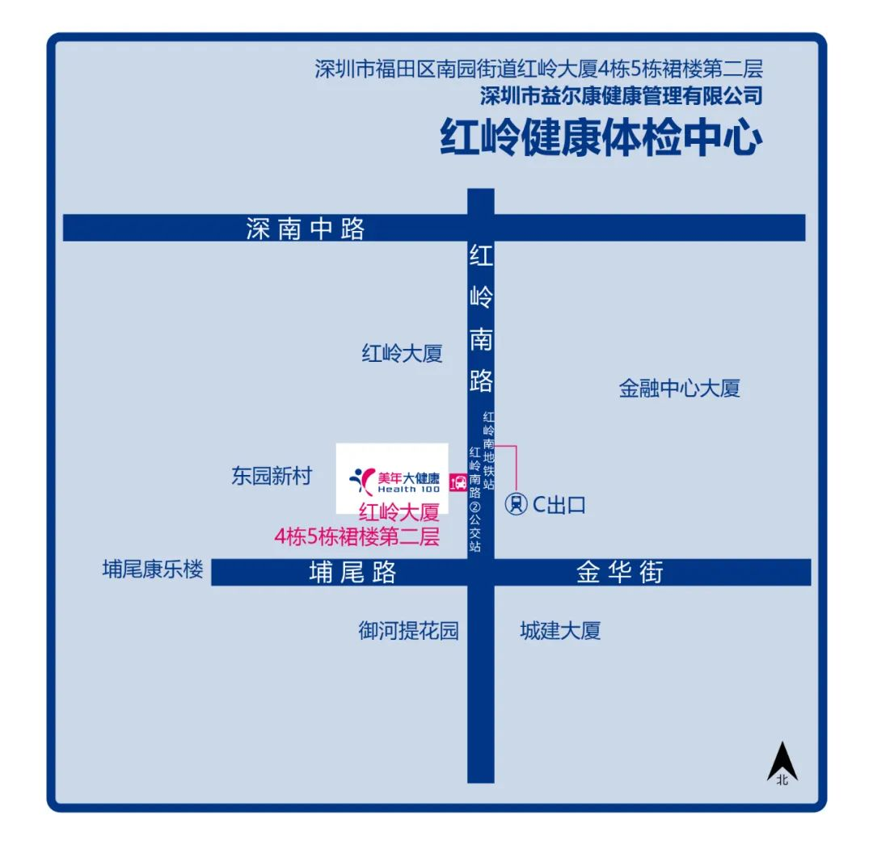

**美益康门诊部：**

**地址：**深圳市龙岗区坂田街道马鞍堂社区中兴路105号儒俊大厦

**地铁：**五号线坂田站 A出口

**公交站点一：富豪花园**

**公交站点二：珠江旭景佳园**

**休息时间：**每周一公休

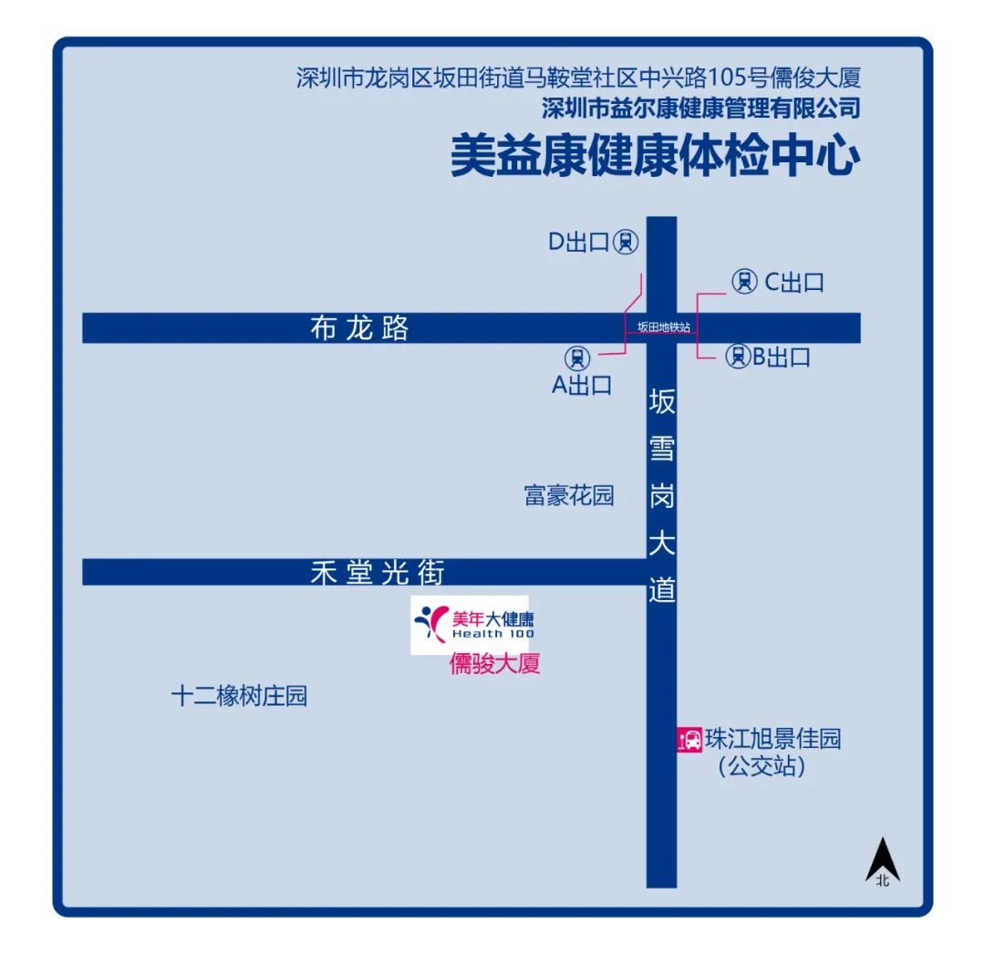

**美阳门诊部：**

**地址：**深圳市盐田区海山街道深盐路2002号大百汇生命健康产业园3号楼B栋4楼

**公交站点：海港大厦**

**休息时间：**按需接检

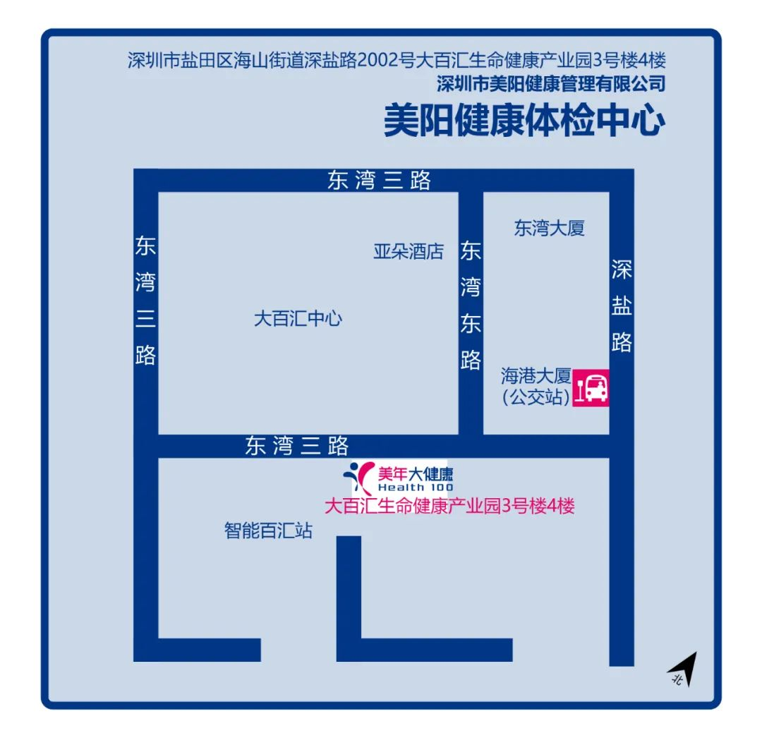

**美盛门诊部：**

**地址：**深圳市龙岗区龙城街道中心城龙城大道99号正中时代广场B座3层

**地铁：**三号线龙城广场站 D出口

**公交站点一：尚景欣园**

**公交站点二：城龙花园**

**休息时间：**每周二公休

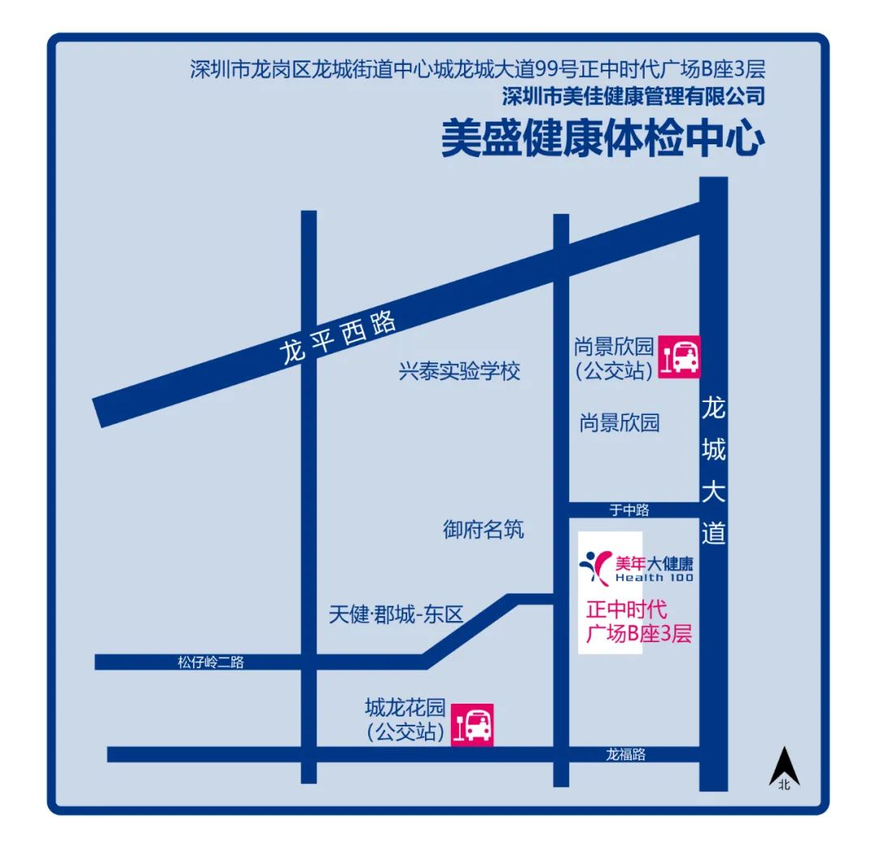

**美兆门诊部：**

**地址：**深圳市福田区香蜜湖街道香岭社区紫竹七道1号博园商务大厦4层

**地铁：**竹子林地铁站  E出口

**公交站点：深圳人才园站**

**休息时间：**每周一公休

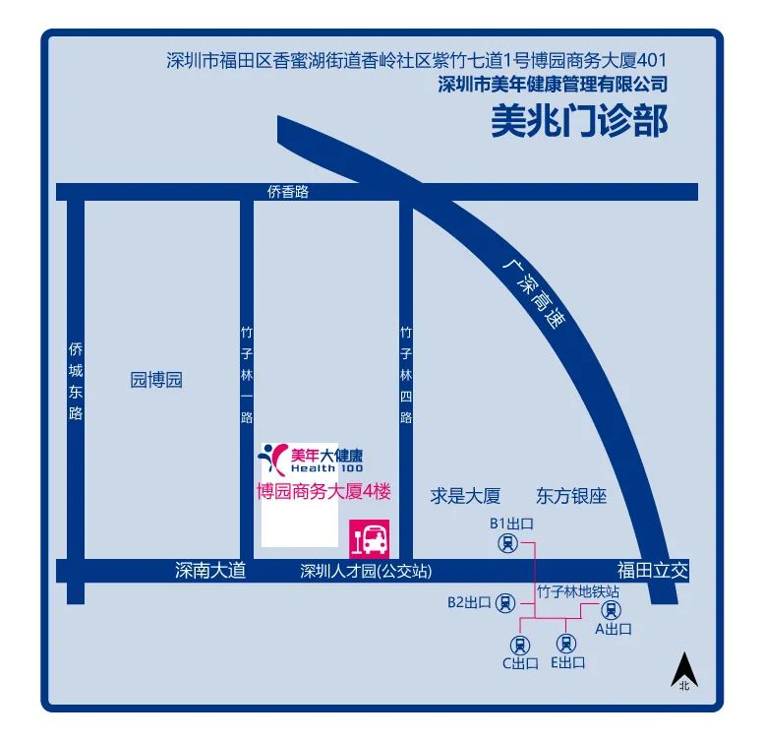

**美宝健康体检中心：**

**地址：**深圳市宝安区西乡街道富华社区新城广场4层（观光梯上四层）

**公交站点：宝安中心人民医院、西乡人民医院、西乡街道办**

**休息时间：**每周一公休

